DAW Práctica 2.4: Certificados Apache
Para ver qué módulos están habilitados en Apache, utilizamos el siguiente comando en la terminal: apachectl -M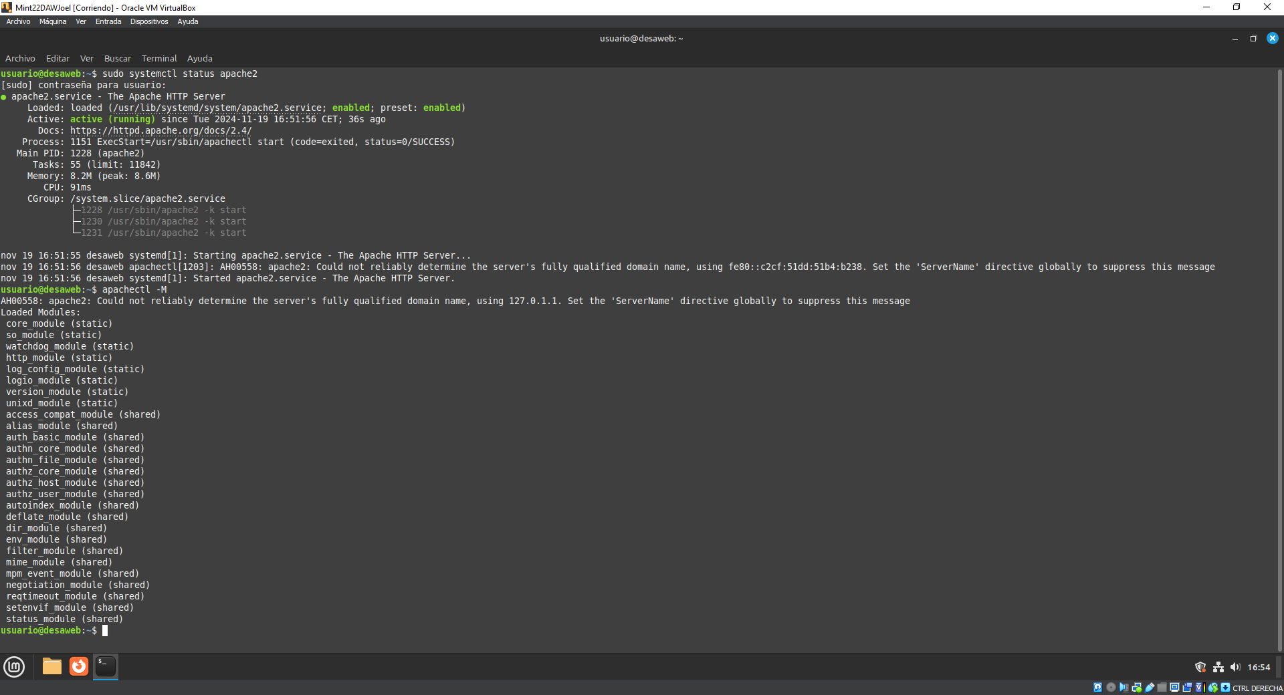
Si queremos filtrar específicamente los módulos relacionados con SSL, podemos usar el comando grep para obtener una lista más específica: apachectl -M | grep ssl
Si el módulo SSL no está activo debemos habilitarlo con el siguiente comando: sudo a2enmod ssl
Apache viene con una configuración predeterminada para SSL llamada default-ssl.conf. Para habilitar esta configuración, utilizamos: sudo a2ensite default-ssl.conf
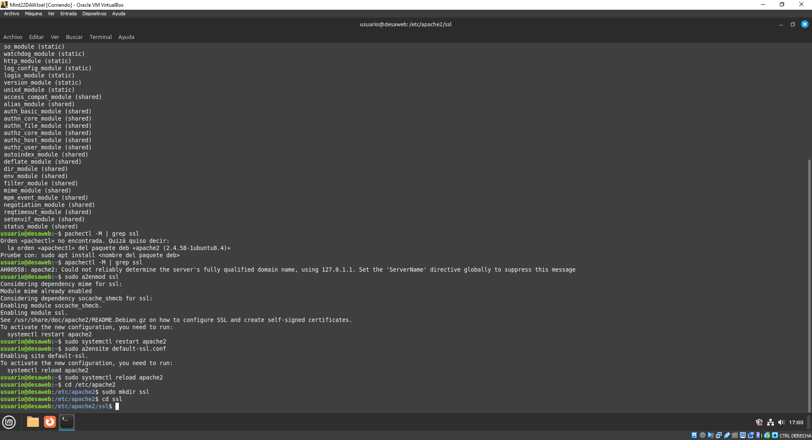
Después reiniciamos el servidor apache y creamos la carpeta ssl en el directorio /etc/apache2
Generamos la clave privada que será utilizada para crear el certificado SSL. Utilizamos el comando sudo openssl genrsa -des3 -out /etc/apache2/ssl/server.key 2048
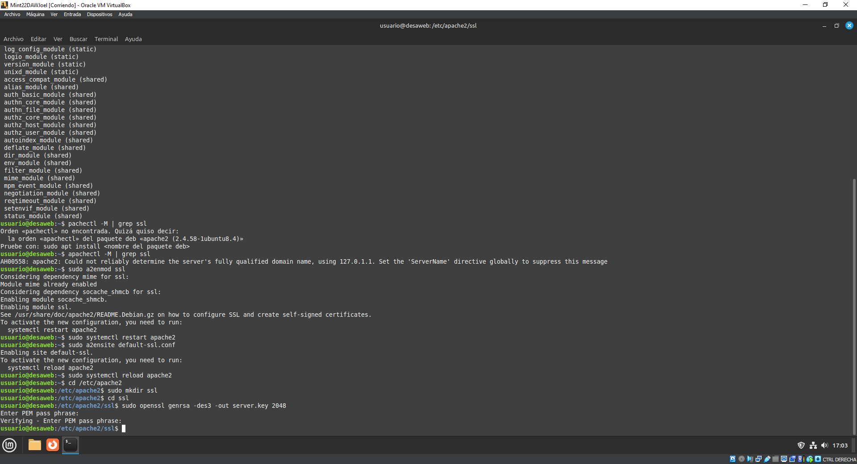
- Genrsa: permite generar claves de forma manual o automática
- -des3: es un tipo de cifrado
- -out: Este parámetro indica el nombre del archivo en el que se guardará la solicitud de firma de certificado generada.
- Numbits (2048): indica una longitud de 2048 bits
A continuación, necesitamos generar una solicitud de firma de certificado (CSR). Usamos el siguiente comando para generar el CSR, que pedirá algunos detalles de la organización: sudo openssl req -new -key /etc/apache2/ssl/server.key -out /etc/apache2/ssl/server.csr
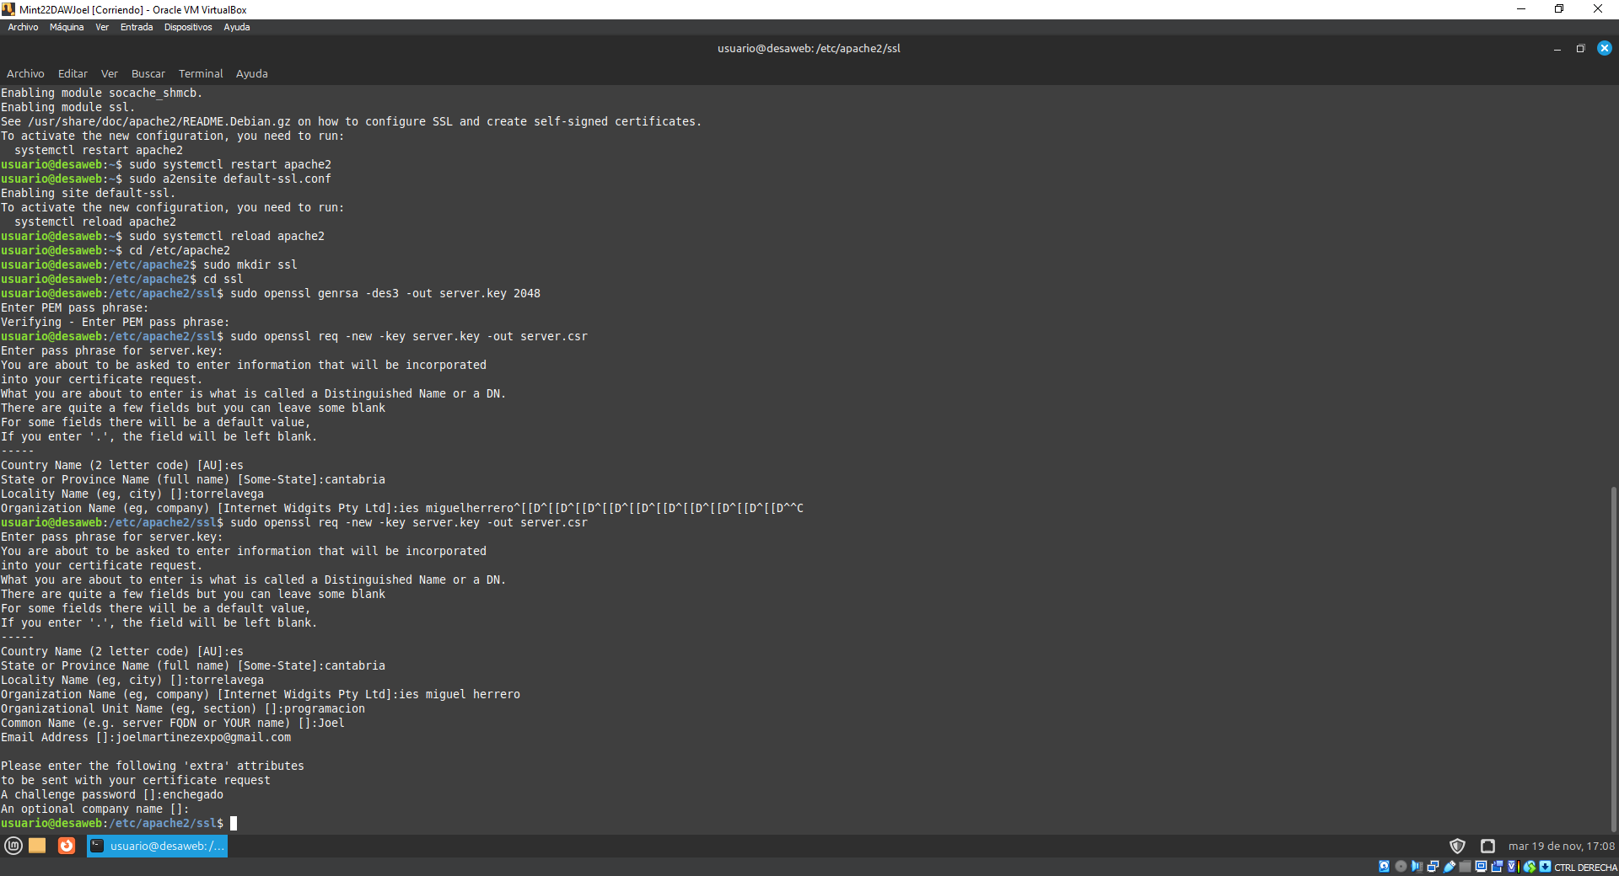
- Req: Este comando indica que queremos trabajar con el módulo req de OpenSSL, que se utiliza para generar solicitudes de firma de certificado (CSR) o certificados auto-firmados.
- -new: Este parámetro le indica a OpenSSL que queremos generar una nueva solicitud de firma de certificado (CSR).
- -key: Este parámetro especifica el archivo de clave privada que se usará para firmar la solicitud de certificado (CSR).
- -out: Este parámetro indica el nombre del archivo en el que se guardará la solicitud de firma de certificado generada.

Para crear el certificado auto-firmado, utilizamos el siguiente comando. Este comando firma la solicitud de certificado (server.csr) con la clave privada (server.key) y genera un archivo de certificado que será válido por 365 días: sudo openssl x509 -req -days 365 -in /etc/apache2/ssl/server.csr -signkey /etc/apache2/ssl/server.key -out /etc/apache2/ssl/server.crt
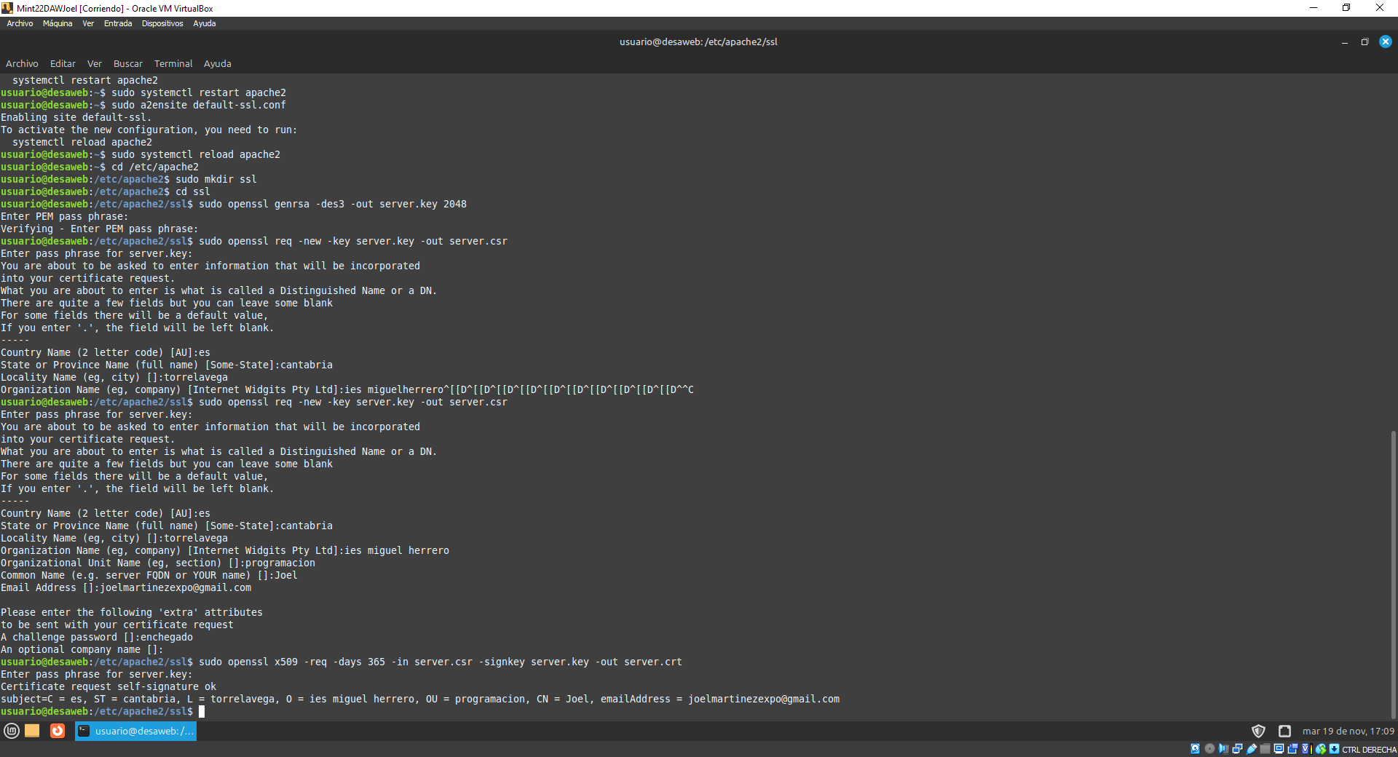
- X509: indica que queremos trabajar con el formato X.509
- -req: indica que estamos procesando una solicitud de certificado
- -days: define la duración de validez del certificado generado
- -in: especifica el archivo de entrada que contiene la solicitud de firma de certificado (CSR)
- -signkey: especifica el archivo de clave privada que se usará para firmar el certificado
- -out: indica el archivo de salida en el que se guardará el certificado digital firmado
Ahora debemos incluir la ruta de nuestro certificado y clave en la configuración SSL de Apache. Editamos el archivo de configuración de Apache /etc/apache2/sites-available/default-ssl.conf para que apunte a los archivos recién creados (server.crt y server.key):
SSLCertificateFile /etc/apache2/ssl/server.crt
SSLCertificateKeyFile /etc/apache2/ssl/server.key
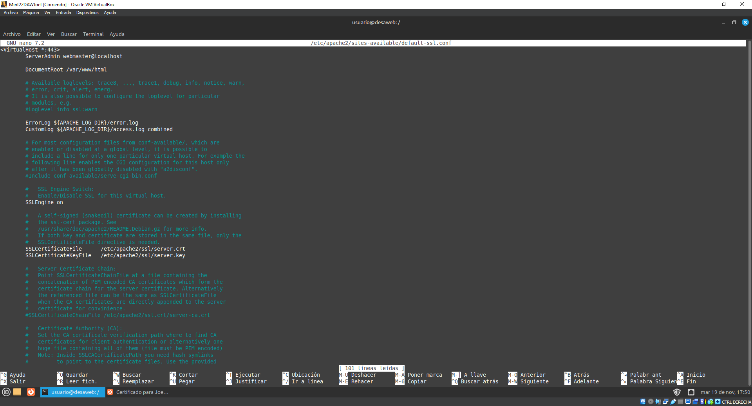

Para aplicar los cambios necesitamos reiniciar el servicio de Apache. Al reiniciar el servicio nos pedirá la clave que hemos introducido anteriormente
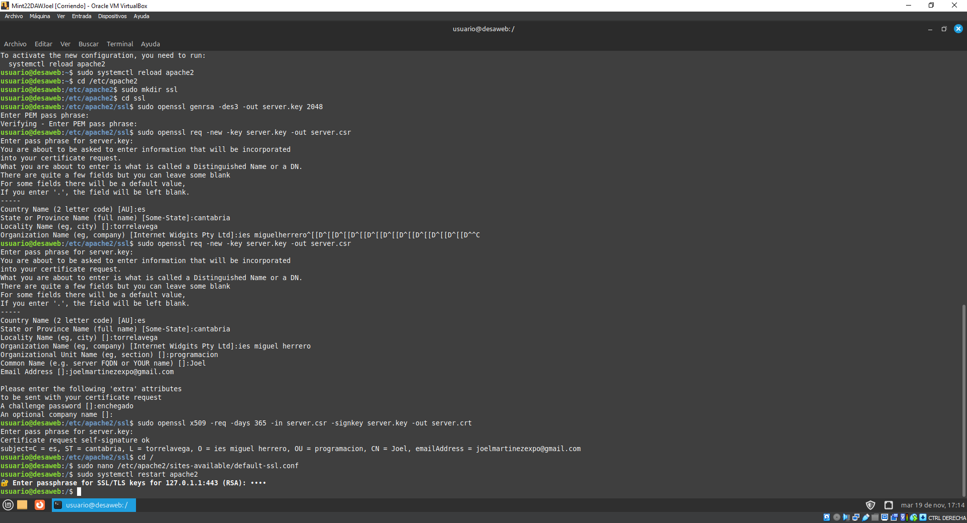

Cuando intentamos acceder al servidor a través de HTTPS (por ejemplo, https://localhost), el navegador mostrará una advertencia indicando que el certificado no es válido. Esto ocurre porque el certificado es auto-firmado, lo que significa que no ha sido emitido por una autoridad de certificación confiable. Esto es normal para un entorno de prueba o desarrollo.
